Здравствуйте!
УПРАЖНЕНИЕ
Проанализируйте и спойте номер.
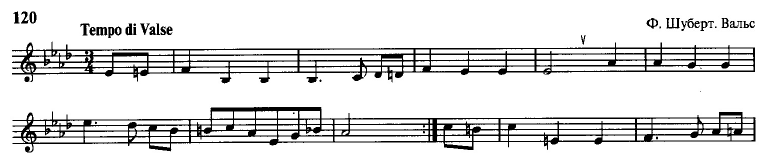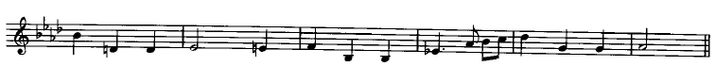

Что необходимо отразить в анализе:
- основная тональность;
- наличие модуляции и отклонений;
- наличие проходящих и вспомогательных хроматизмов.

Для выполнения анализа письменно необходимо переписать номер, обозначить в нем вышеперечисленные аспекты.

Выполненные работы (письменный анализ и аудиозапись исполнения) прислать не позднее 27 мая.

Желаю успехов!

